2022년 2차 복지(기여)포인트를 다음과 같이 지급합니다.

○ 지급대상 : 지급일 현재 재직 직원
- 단, 창업지원휴직 또는 내일설계휴직 무급 도래자 제외

○ 지급포인트 : 기여포인트 2차 지급, 50만 point

○ 지급일 : 2022.07.08(금), 16시 이후 확인가능
- 복지포인트는 지급일 이후 3년 이내 사용가능 (미사용시 소멸)

○ 복지포인트 지급내역 확인방법
- 개인형 복지카드 (kt패밀리카드 등 신용카드형 복지카드 사용자) → http://ibene.co.kr
- 법인형 복지카드 (신용카드형 복지카드 발급불가자) → 포인트 부여, 사용 시 문자로 개별 안내
※ 법인형 복지카드 사용자 전용 사이트는 7월中 OPEN (추후 개별안내)
○ 복지카드 분실신고 및 재발급 신청
1. 개인형 복지카드 이용직원
→ ☏1899-7771 + (*) 또는 상담사연결(0)
→ 페이북 앱 > 더보기 > 분실재발급

2. 법인형 복지카드 이용직원
→ 분실신고 : ☏1899-7771 + (8)
→ 재발급 신청 : HYPERLINK "mailto:support@kt.com" support@kt.com으로 사번, 성명, 요청사항 발송

○ 참고사항
- 복지포인트 제도안내 : ERP > HR > 복지후생 > 제도안내 > 복지포인트 참조
- 복지카드를 재발급 받은 경우는 별도로 ERP 등록절차 없이 자동으로 기존 잔여포인트가 연동됨
- 복지포인트 관련 문의 : HYPERLINK "mailto:support@kt.com" support@kt.com

최저임금위는 29일, 제8차 전원회의를 열고 9620원으로 내년도 최저임금을 의결했다. 최저 임금 결정 과정은 올해도 노사가 합의를 이루지 못한 가운데 공익위원들이 제시한 최저임금 단일 안 '9620원'에 대한 표결을 통해 결정됐다.

2022 복지(기여)포인트 지급안내
7월8일 50만point 기여포인트 2차 지급

[제14 - 295호]
2022년 7월 1일(금)
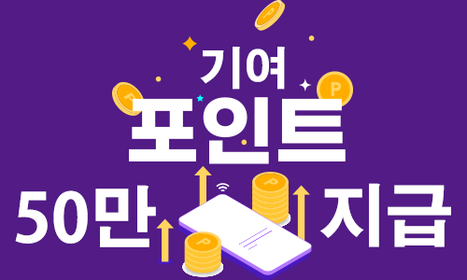
2023년 최저임금 5% 오른 9620
☎문의 : 복지기획국장(031-727-2823)

